4. 每一個參考文獻之引用，需出現在專題報告之相關文章之中。

隨著消費者追求體感互動的訴求，AR在遊戲和娛樂中扮演越來越重要的角色，透過擴增實境技術將遊戲內容融合虛擬物件呈現於現實中，增加了感官的刺激及互動效果，大幅提升遊戲的趣味性[3]。

……………………………………
…………………………………….
……………………………………

參考文獻
- 擴增實境的原理
http://blog.uns.org.tw/node/431.
- 酷卡(庫卡創意廣告) https://www.facebook.com/CoolCARD/posts/222090517886?stream_ref=5.
- 電子商務時報http://www.ectimes.org.tw/Shownews.aspx?id=110529195235
- IKEA擴增實境http://szkauap1j4iuvad.pixnet.net/blog/post/310066088.

5. 每一個圖或表格，必須在相對文章中，有所說明或提及。

在醫生的訓練上，擴增實境也是一大幫手，虛擬說明可以直接告訴一個新手外科醫生詳細的操作步驟，而不需要把視線從病人身上移開去查閱手冊，如圖2.1所示。

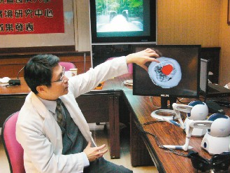
圖2.1 擴增實境醫療訓練輔助

……………………………….
………………………………..
………………………………..

硬體部分則是包括了網路攝影機、個人電腦以及投影設備。表4.1針對各個硬體角色做詳細說明。

表4. 1 各項硬體於本專題的應用
1.網路攝影機 | 用於擷取真實之環境影像以及辨識marker，供電腦系統作即時的物件辨識。
2.個人電腦 | 用於將攝影機所擷取的環境影像透過電腦的辨識，將事先設計的虛擬物件按照空間座標相對位置，疊合在定義的位置或元件上，藉以產生虛擬與真實物件結合之擴增實境效果。
3.投影設備 | 用於即時顯示由電腦輸出之擴增實境影像。

…………………………
…………………………
…………………………

